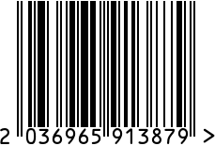

Бра настенная, интерьерная
Артикул: 62GDM-903CH
Вес (г): 3500
Габариты (ВхШ, см): 50х22
Состав: металл, стекло
Цвет: хром
Страна: Китай
Продавец: ООО «РУЗОНС»
Адрес: г.Москва, ВН.ТЕР.Г.,
Муниципальный
округ Обручевский,

пр-кт Ленинский, д.111, к.1

Бра настенная, интерьерная
Артикул: 62GDM-903CH
Вес (г): 3500
Габариты (ВхШ, см): 50х22
Состав: металл, стекло
Цвет: хром
Страна: Китай
Продавец: ООО «РУЗОНС»
Адрес: г.Москва, ВН.ТЕР.Г.,
Муниципальный
округ Обручевский,
пр-кт Ленинский, д.111, к.1

